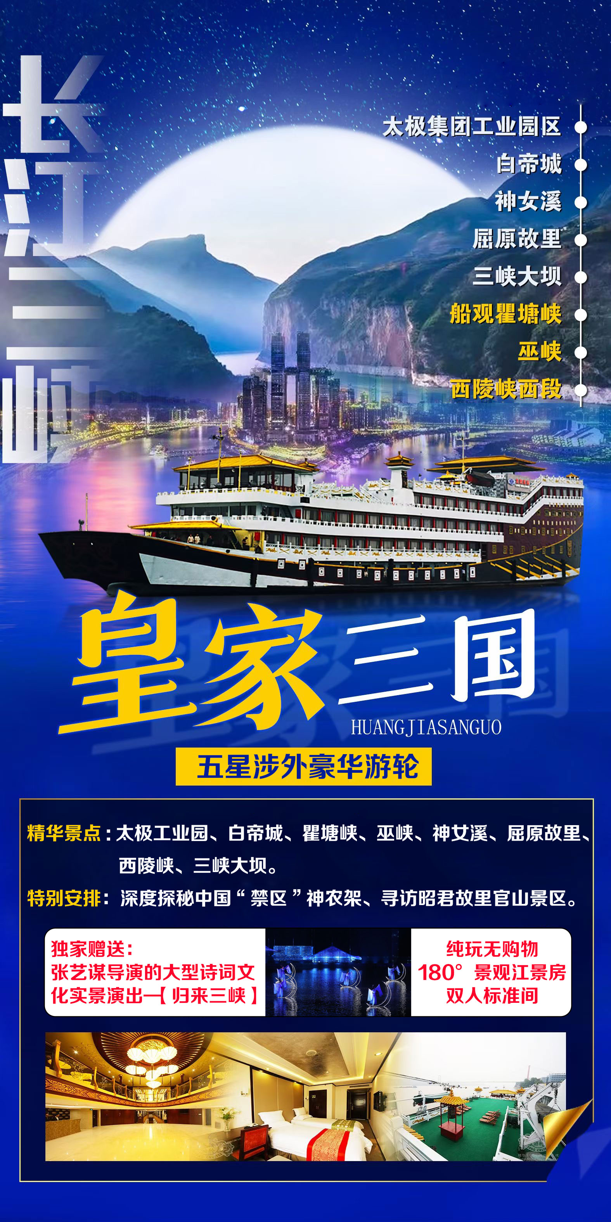
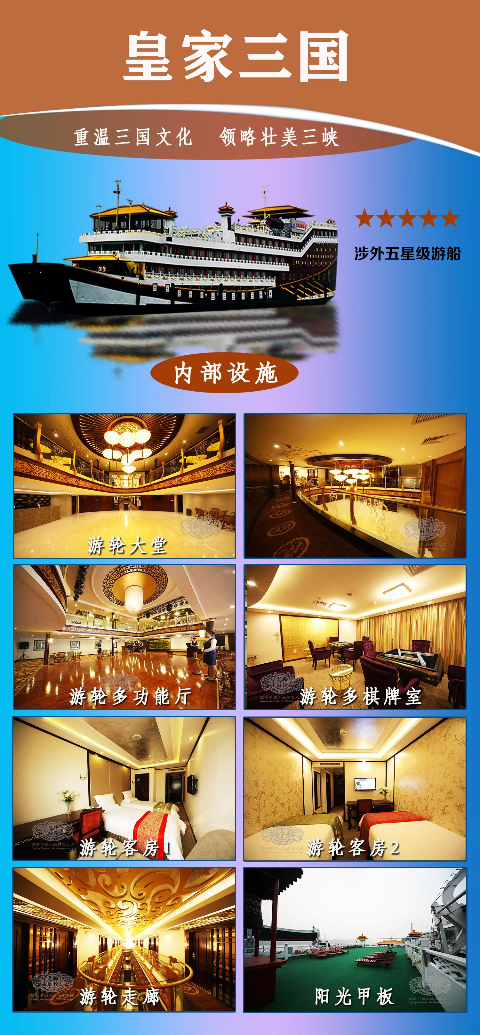
◆ 行程安排：
第一天 | 重庆市内游
行程安排 | 早集合出发，乘车前往重庆，抵达后开始重庆网红打卡。  乘车前往网红景点打卡地之一的【轻轨李子坝远观平台】；游客可下车拍照；感受重庆十八怪之一的“轻轨楼中穿过来”被网友称为神一样的交通。轻轨乱穿梭，变身过山车。在重庆轻轨2号线的李子坝站穿越房屋，每天都会上演轻轨穿楼越壑，空中飞驰而过的神奇一幕。其中，6楼是站厅，7楼是设备层，8楼是站台层。现已经成了全国的网红景点，每天都有很多人拍轻轨穿过楼房的一瞬间。停留时间20分钟。  乘车前往【重庆解放纪念碑】自由活动。  游览具有重庆特色的川东吊脚楼风格的AAAA级旅游景区--【洪崖洞旅游风貌区】（自由活动不低于60分钟），在这里可以品尝重庆的特色小吃。  特别安排舞台剧：观看《一步喜剧》之啷个楞个勒个耶，故事讲述的是民国初期军阀混战的重庆，风流佣镜又严重惧内的贾大帅，在洪崖洞某火锅店宴请商贾名流，准备偷偷强娶姨太太。一顿寻常火锅触发了一连串错综复杂的故事。竞烫出一连串浪漫而荒诞，悬疑又稿笑、动情更悲壮的重庆故事，后入住酒店。
用餐安排 | 中、晚餐
住宿安排 | 重庆
第二天 | 长滨路恺瑞酒店集合-太极集团工业园区-白帝城（自选）-【归来三峡】
行程安排 | 早餐后，上午8：00左右集合出发，乘车前往涪陵，参观【太极集团工业园区】（游览时间不低于60分钟），太极集团有限公司（简称太极集团）连续十余年入围中国企业500强。太极集团重庆涪陵制药厂荣获“重庆市十佳智慧健康工厂”称号，号称亚洲第一，世界第二数字化、智能化工厂，生产过程标准化、可视化。园区整体设计产能大、总投资大、智能化程度高，含科技创新中心、企业技术中心等。  随后乘车前往奉节，游览【白帝城】（游览时间不低于90分钟），白帝城又名白帝庙，内有明良殿、武侯祠、观星亭等明清建筑，历代的诗文碑刻，汉晋时期的瞿塘峡悬棺遗物及众多历史文物，访“托孤堂”，感受刘备托孤的悲壮与无奈，巍巍夔门近在咫尺，四面环水，气象萧森，在雄伟险峻的夔门山水中，显得格外秀丽。  观看大型演出【归来三峡】（观看时间不低于40分钟），归来三峡是由奉节县和张艺谋团队联合打造的大型诗词文化实景演艺项目，是一台诗词文化体验式旅游节目，演出以夔门、瞿塘峡、白帝城为背景，以中华诗词为主线，以山水为载体，秉承生态环保理念。将在唯美诗意中同时领略长江三峡壮美的自然景观，巴蜀大地独特的风土人情和“诗城”奉节浓厚的文化底蕴，再现“行到三峡必有诗”的盛景。游览完后返回游船休息。  备注：归来三峡演出周一闭馆，闭馆则取消观看，费用不退。
用餐安排 | 早、中、晚餐
住宿安排 | 皇家三国游轮
第三天 | 瞿塘峡-神女溪（自选）-屈原故里-三峡大坝
行程安排 | 早 早上约04：00左右开航，（实际以轮船航行时间为准）随后进入长江三峡第一峡---雄伟壮丽的瞿塘峡，感受“夔门天下雄”的意境！07：30左右停靠巫山神女溪码头，游览【神女溪】（游览时间不低于90分钟），神女溪内山高谷深、水流湍急，处于人迹罕至的原始状态。从码头换乌蓬船进入最原始处女谷，峡谷水清石奇、植被良好、如梦如幻、奇境仙居原始古朴，山青青，水绿绿，峡幽幽的仙境使人有一种除却红尘的空灵和超然。游览结束返回游船，游船穿过峡长谷深，迂回曲折，奇峰连绵，云雾升腾的巫峡，船上观赏登龙、朝云、圣泉、神女、集仙、翠屏等巫山十二峰。随后经过长江三峡滩多水急西陵峡（西段），江中千帆飞驰，两岸橘林遍坡，黄绿相映，硕果累累，峡风阵阵，醉人心扉，奇险的景观与悠久的人文历史令海内外游客留连忘返。  16：00左右游船停靠秭归港码头，上岸后乘车前往【屈原故里】（游览时间不低于30分钟，不含景区电瓶车10元/人）,景区以屈原文化、峡江文化和端午习俗文化为主要展示特点。  随后乘车前往长江三峡水利枢纽工程游览【三峡大坝】旅游景区（游览时间不低于90分钟，不含码头缆车费2元/人及景区电瓶车20元/人），登坛子岭、185平台，俯瞰大江上下，纵览气势磅礴的大坝全景及双线五级船闸；游客在结束三峡大坝景区游览后约19：00左右乘车至宜昌，入住酒店。
用餐安排 | 早、中餐
住宿安排 | 宜昌
第四天 | 神农架
行程安排 | 早餐后，乘车出发，沿途欣赏晓峰风光、高览睡佛山、香溪河沿途观赏香溪河风光、聆听昭君传说。  游览【官门山风景区】，走进官门山，我们的脚步可以上溯到寒武纪，岁月冲刷出的石槽河河床，穿越地球五次物种大灭绝的严寒，寒武纪的叠层石，凝固地球生命大爆发时代的蓝藻、绿藻。  游览【神农架自然保护区】（自费景区换乘车60元/人）小龙潭野人考察站动物救护中心、金猴岭原始森林、神农第一景-神农谷、嘹望塔、野人出没地-板壁岩等原始森林等。游览结束后酒店入住。
用餐安排 | 早、中、晚餐
住宿安排 | 木鱼镇
第五天 | 神农架-宜昌-重庆
行程安排 | 早餐后，游览【神农祭坛风景区】：整个景区分为主体祭祀区、古老植物园、千年古杉等。主体建筑为巨型牛首人身神农雕像；古老植物园内有数百种国家珍稀植物，如血皮槭、银杏、香樟，珙桐，鹅掌楸...同时可以观千年古树－－铁坚杉，此树距今已有1250多年树龄。  后游览【天生桥风景区】：景区内天生石桥、阴潭、老君听涛、清澈的山涧、巴人的茅屋，欣赏古老的堂戏，品神农云雾茶、喝地道包谷酒，尝神农喜饼、共同构成一幅世外桃源般的画卷。游览完后，返回宜昌市区，晚上乘坐火车硬卧至重庆，火车上自由活动。  参考车次：宜昌东-重庆北 K503次 （23：52-06：50）
用餐安排 | 早、中、晚餐
住宿安排 | 火车上
第六天
行程安排 | 早06：55抵重庆北站，结束愉快旅程！
用餐安排 | 无
住宿安排 | 无

◆ 旅游服务标准：
服务标准 | 费用包含 | 交通：重庆至奉节、宜昌段为空调旅游车（保证一人一个正座，根据人数订车型；合同成立，若临时取消无费用退还）；奉节至宜昌为“皇家三国”游轮；宜昌-重庆火车硬卧。
服务标准 | 费用包含 | 门票：包含景点：归来三峡演出、白帝城、太极集团工业园区、神女溪、屈原故里、三峡大坝（船观瞿塘峡，巫峡，西陵峡西段）、神农架自然保护区、官门山、天生桥、神农祭坛。不享受任何证件优惠退费；如临时取消或不游览不退费用；如遇人力不可抗拒因素（涨水、道路封闭等）致使景区关闭，不能游览，门票概不退还，敬请谅解。
服务标准 | 费用包含 | 膳食：4早餐+8正餐+1套餐。酒店、游船含早，不用餐不退费；正餐桌餐10人一桌，8菜1汤，不含酒水，不足10人由餐厅根据实际情况安排，不含餐期间请自行安排，注意个人人身财产安全。
服务标准 | 费用包含 | 导服：持证中文导游。(导服费：10 元/人/团)
服务标准 | 费用包含 | 住宿：三国游轮标准床位；重庆、宜昌、神农架准三酒店双人间。
服务标准 | 费用不含 | 1、不含旅游意外险。建议游客自行购买旅游意外险，购买旅游意外保险后如出现意外摔伤等状况需进行赔偿处理，将按保险公司相关条款进行赔付, 保险公司赔付结束后以外的理赔旅行社将不再另做任何赔付。如因游客本人主动放弃购买旅游意外保险造成人身或财产损害旅行社不做任何赔付。  2、行程中未包含的餐次，游客自行用餐，也可由导游推荐用餐。景区内二次交通、换乘和码头缆车费。  3、旅游期间（包括自由活动期间）其它一切私人性质的自主消费，如：通讯、娱乐、洗衣或自主购物等。旅游人身意外伤害险，最低标准10元/人。  4、因地震、滑坡、禁航、恶劣天气（浓雾、暴雨、狂风等）、政府禁令、交通拥堵或管制等各种不可抗力因素导致行程被迫调整或变更，从而应由游客承担或分摊的新增费用。  5、景区小交通：屈原故里景区电瓶车10元/人+三峡大坝码头缆车费2元/人及景区电瓶车20元/人+神农架景区换乘车60元/人。
服务标准 | 儿童 | 2岁-1.2米（不包含1.2米）只含旅游车车位、导服费、餐费（无需产生门票，但产生床位及自费娱乐等费用需自理）。特别提示：【因新交规规定，凡是小孩包括幼儿均需占车位】。
特别提示 | 以上所有时间仅供参考，实际以轮船航行时间为准；如遇人力不可抗拒因素，在保证客人安全以及按预定时间到达终点港的前提下，轮船有权对行程及时间作出合理调整。
参团须知 | ●有关用餐：游船早餐自助餐和中餐桌餐为基本标准，吃饱为主难以顾全个人口味；用餐请注意文明礼让，请勿争抢；自助餐度量取食，浪费饭菜可能招致罚款；取食按顺序排队不可逆行；用餐切勿大声喧哗、霸位争餐、乱丢垃圾等。请勿食用生冷食品，谨防腹泻。  ●有关游览巴：请记住公司名称、颜色、车号，以免停车后找不到车；旅游巴前排不坐人；保持车内整洁，车上禁止吸烟。请紧记约定集合时间地点，准时集合上车以免影响他人；途中若发生故障或空调不制冷，调换车辆需要一定时间。  ●有关行程：我社保留因交通等原因，对出团日期、游览时间顺序等做适当调整的权利。团队旅游客人须随团行动，如欲中途离团，需签署离团协议书，离团期间个人人身财物安全需自己负责，旅行社不予赔偿损失。

